Министерство образования и науки РФ

Институт информационных технологий и управления в технических системах

Севастопольский государственный университет

Лабораторная работа №1

по дисциплине: «ТСПП»

Выполнил:

ст.гр. ИСб/22о

Воронин И.Ю.

Проверил:

Дрозин А.Ю.

г. Севастополь

2016 г.

1. Цель работы

Углубление и закрепление полученных теоретических знаний по архи-тектуре процессоров, изучение методов разработки структурных схем уни-версальных микропроцессорных модулей (МП), способов подключения к процессорам вспомогательных функциональных элементов и получение практических навыков разработки структурных и принципиальных схем микропроцессорных устройств.

1. Вариант задания

Выбрать предметную области

- работа страховой компании;

Провести анализ выбранной предметной области, выделить ключевых актеров и прецеденты.

Исследовать отношения между прецедентами.

По результатам анализа предметной области построить диаграмму прецедентов, содержащую не менее трех актеров и не менее десяти прецедентов. Использовать все типы отношений между прецедентами.

1. Ход работы

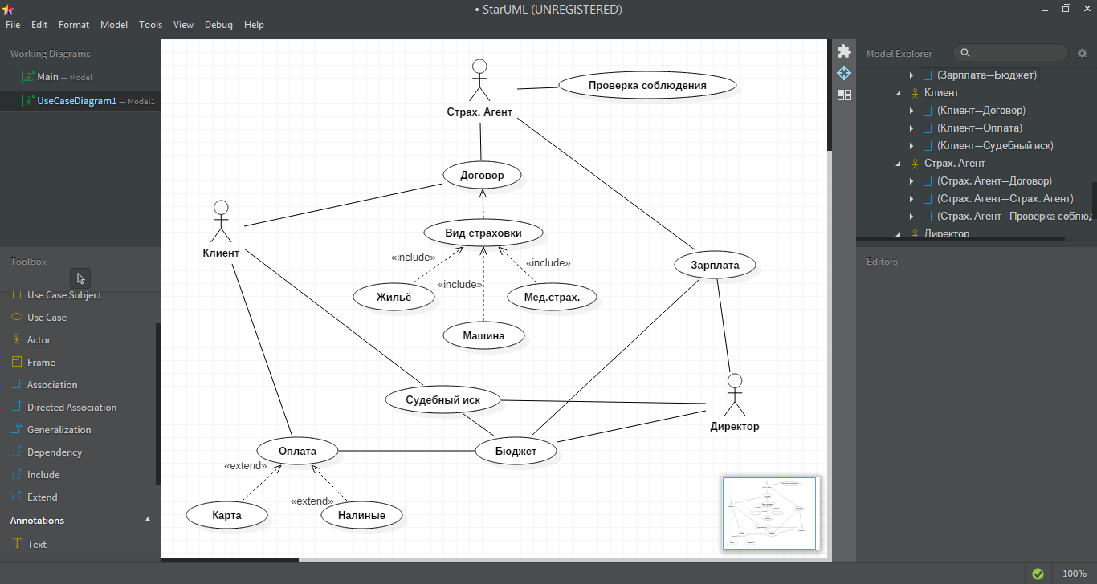

На данной диаграмме присутствует три актёра: клиент, страховой агент и директор страховой компании.

Страховой агент и клиент участвуют при создании договора, выбора его типа. Также страховой агент обязан отслеживать корректное исполнение всех условий договора.

Директор может подать в суд на клиента, как и клиент в свою очередь на директора. Оплата как директором, так и клиентов может производится двумя способами: наличными или при помощи карты. В страховой компании есть бюджет, который участвует как при оплате со стороны клиента, так и в выплатах от лица страховой компании. Зарплату страховому агенту также непосредственно выплачивает директор.

ВЫВОДЫ

В данной лабораторной работе была исследована предметная область Страховая компания. Были изучены правила построения диаграмм прецедентов на этапе анализа данной предметной области. Эти отношения были исследованы на диаграмме прецедентов.